专题一 生物和生物圈
1、生物具有的共同特征：
生物的生活需要营养。
生物能进行呼吸。
生物能排出身体内的废物。
生物能对外界刺激做出反应。例：含羞草对刺激的反应。
生物能生长和繁殖。
生物都有遗传和变异
除病毒以外，生物都是由细胞构成的。
2、生物圈的范围：大气圈的底部、水圈的大部和岩石圈的表面。厚度大约20千米。
3、生物圈为生物的生存提供的基本条件：营养物质、阳光、空气和水、适宜的温度和一定的生存空间。
4、影响生物的生存的环境因素分为生物因素和非生物因素（光、温度、水、空气等）。生物因素是指影响某种生物生活的其他生物。生物与生物之间，最常见的关系有捕食、合作、竞争及共生等。
例：七星瓢虫捕食蚜虫，是捕食关系。稻田里杂草和水稻争夺阳光，属竞争关系。蚂蚁、蜜蜂家庭成员之间分工合作。
5、探究：光对鼠妇生活的影响
①提出问题：光会影响鼠妇的生活吗？
②作出假设：光会影响鼠妇的生活。
③制定计划
实验方案的要求：需设计对照实验，光照是这个探究实验中的唯一变量。其他条件都相同。
④实施计划 ⑤得出结论 ⑥表达、交流
6、生物与环境的关系：
①生物适应环境 ②生物影响环境 ③环境影响生物
7、生态系统
①在一定地域内，生物与环境所形成的统一的整体叫做生态系统。
②生态系统包括生物部分（植物---生产者；动物---消费者；细菌、真菌---分解者）和非生物部分（水、阳光、空气等）。
③生态系统中的物质和能量沿着食物链和食物网流动，有毒物质沿着食物链和食物网逐渐积累。

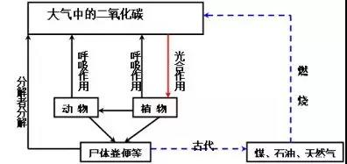
④生态系统中各种生物的数量和比例是相对稳定的，称为生态平衡。
⑤生态系统具有一定的自动调节能力，但这种调节能力是有限的。
⑥生物圈是地球上的最大的生态系统。
8、食物链和食物网：
生产者和消费者之间的关系，主要是吃与被吃的关系，这样就形成了食物链。一个生态系统中往往有很多条食物链，它们往往彼此交错连接，这样就形成了食物网。
专题二 生物与细胞
9、显微镜的应用
①右手握住镜臂，左手托住镜座。
②显微镜放在实验台略偏左，便于用左眼观察，右眼同时画图。
③转动粗准焦螺旋，使镜筒上升或下降。镜筒下降时，眼睛一定要看着物镜；镜筒上升时，眼睛注视目镜。转动细准焦螺旋,物像更清晰。
④需要强光时可选择凹面镜和遮光器上的大光圈；需要弱光时可选择平面镜和遮光器上的小光圈。
⑤从目镜内看到的物像是倒像。目镜与物镜放大倍数的乘积就是显微镜的放大倍数。放大倍数越大，数目越少，体积越大，视野越暗。

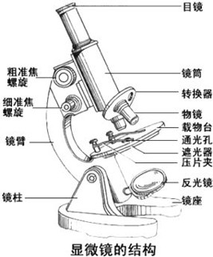

10、临时装片的制作和观察
植物细胞：擦、滴（清水）、 撕、展、盖、染、吸。
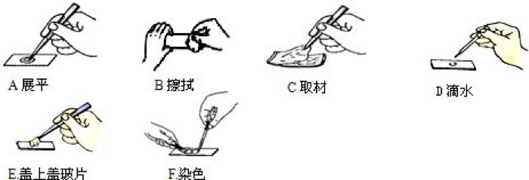
动物细胞：擦、滴（生理盐水）、刮、涂、盖、染、吸。
11、细胞的生活需要物质和能量。细胞膜控制物质的进出；植物细胞质中的能量转换器是叶绿体和线粒体；特有的能量转换器叶绿体，细胞核是遗传信息库，总之，细胞是物质、能量、信息的统一体。细胞是生命活动的基本结构和功能单位。
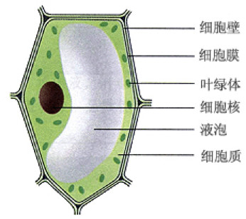
12、细胞的基本结构和功能：
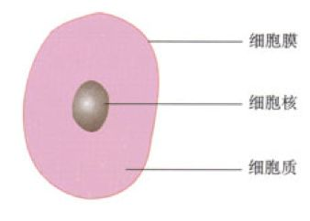
细胞壁：保护和支持细胞。
细胞膜：保护细胞，控制物质的进出。
叶绿体：能量转换器，将光能转换为化学能。（仅植物具有）
线粒体：能量转换器，将有机物中的化学能释放出来，供细胞利用。（所有生物）
细胞核：遗传信息库。
液泡：内有细胞液，含有水、糖分、色素等。
细胞质：可流动，并与外界交换物质。
13、细胞核在生物遗传中的作用
细胞的控制中心是细胞核。细胞核中有染色体，染色体中有DNA，DNA上有遗传信息。
14、细胞通过分裂产生新细胞
细胞是生物体结构和功能的基本单位。生物体由小长大，是与细胞的生长和分裂有关的。细胞分裂就是一个细胞分成两个细胞（细胞核最先分成两份，然后是细胞质，最后是细胞膜和细胞壁）。形成的两个新细胞的染色体形态和数目相同，新细胞与原细胞的染色体形态和数目也相同。
15、植物细胞和动物细胞的区别
植物细胞除了和动物细胞一样含有细胞膜、细胞质、细胞核以外，一般还具有细胞壁、叶绿体和液泡。
16、细胞分化形成组织。组织是指由形态相似，结构、功能相同的细胞联合在一起形成的。
植物的四大组织：分生组织、保护组织、营养组织、输导组织
人体的四大组织：上皮组织、神经组织、结缔组织、肌肉组织
17、人体的结构层次： 细胞→组织→器官→（八大）系统→人体
植物体的结构层次： 细胞→组织→（六大）器官→植物体
18、绿色开花植物的六大器官
①根、②茎、③叶（属于营养器官） ④花、⑤果实、⑥种子（属于生殖器官）。
19、只有一个细胞的生物体
酵母菌、草履虫、衣藻、眼虫、变形虫等都是单细胞生物，能独立生活，有一切生理活动。 赤潮形成的原因：水体富营养化，单细胞生物大量繁殖。
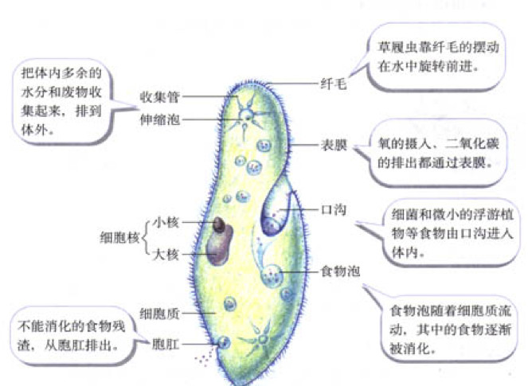
20、病毒的形态结构和生命活动的特点
（1）种类：按寄生细胞分为动物病毒、植物病毒和细菌病毒（噬菌体）
（2）结构：有蛋白质外壳和遗传物质（核酸）组成。
(3)没有细胞结构。
(4)生活：必须寄生在活细胞中。
关注病毒与生物圈中其他生物的关系，特别是与人类的关系。
专题三 生物圈中的绿色植物
21、生物圈中的绿色植物包括藻类、苔藓、蕨类和种子植物四大类群，藻类、苔藓、蕨类植物都不结种子，而是产生孢子，合称为孢子植物。种子植物能形成种子，更适应陆地环境。
22、区分常见的藻类、苔藓和蕨类植物。
藻类植物：大都生活在水中，能进行光合作用，无根、茎、叶的分化。（大气中90%的氧气来源于藻类植物的光合作用）
常见的藻类植物：水绵、衣藻、海带、紫菜。
苔藓植物：大都生活在潮湿的陆地环境中，有茎、叶，根为假根，叶只有一层细胞，没有输导组织的分化，可作为监测空气污染程度的指示植物
常见的苔藓植物：葫芦藓、墙藓。
蕨类植物：大都生活中潮湿环境中，具根、茎、叶。
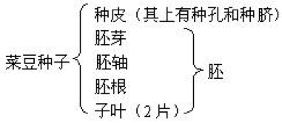
常见蕨类植物：肾蕨、卷柏、贯众、胎生狗脊、满江红
23、区分常见的裸子植物和被子植物
裸子植物：种子是裸露的，外面没有果皮包被。
常见的裸子植物：松、杉、柏、银杏、苏铁等等。
被子植物：种子外面有果皮包被。
常见的被子植物：桃、大豆、水稻、玫瑰等等。
24、种子的主要结构（菜豆种子和玉米种子的异同点）
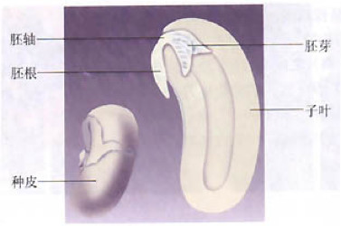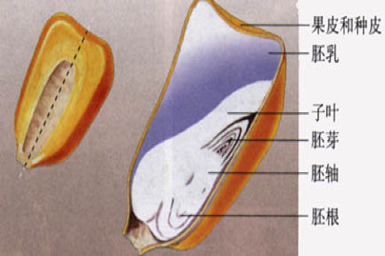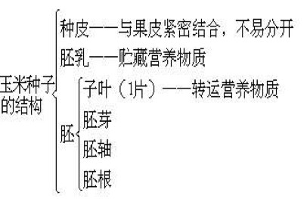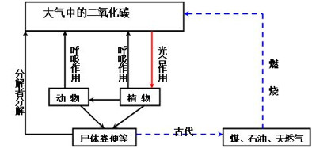
 | 相同点 | 不同点
菜豆种子 | 有种皮和胚 | 无胚乳，营养物质贮藏在子叶里。子叶两片。
玉米种子 | 有种皮和胚 | 有胚乳，营养物质贮藏在胚乳里。子叶一片。
在玉米剖面上滴一滴碘液，胚乳被染成蓝色

25、种子萌发的条件
自身条件：种子必须是完整的，而且胚必须是活的，不再休眠期。
外界条件：一定的水分、充足的空气和适宜的温度。
26、一朵花中主要结构是花蕊（雄蕊和雌蕊），雌蕊下部的子房里有胚珠。当植物经过开花、传粉、受精后，只有子房继续发育，成为果实。其中子房自壁发育成果皮，胚珠发育成种子，胚珠里的受精卵发育成种子里的胚
27、种子萌发的过程：种子先要吸收水分，胚根最先突破种皮，形成根，胚轴伸长，胚芽发育成茎和叶。
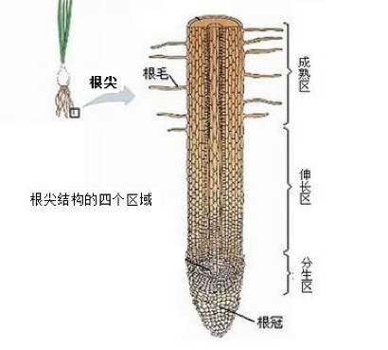
28、植株的生长： 1）幼根的生长：分生区细胞的分裂增加数量和伸长区细胞的长大增大体积
2）枝条是由芽发育成的。
3）植株发育所需营养：水、无机盐和有机物。
含氮无机盐：促进枝叶的生长。
含磷无机盐：促进果实的生成
含钾无机盐：促进茎的生长
根适于吸水的特点：根吸水的部位主要是根尖的成熟区。成熟区生有大量的根毛。
导管的功能:向上运输水分和无机盐。筛管：向下运输有机物。
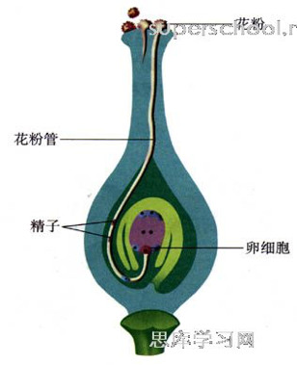
29、桃花的结构：花柄、萼片、花瓣、雌蕊（柱头、花柱、子房）、雄蕊（花药、花丝）。雄蕊和雌蕊是花的主要结构：与果实和种子的形成有直接关系。
30、果实和种子的形成
传粉：花粉从花药落到雌蕊柱头上的过程，叫做传粉。
双受精：花粉落到柱头上后，在柱头上黏液的刺激下开始萌发，长出花粉管。花粉管穿过花柱，进入子房，一直到达胚珠。花粉管中的精子随着花粉管的伸长而向下移动，最终进入胚珠内部。胚珠内有卵细胞，与精子结合，形成受精卵，极核与精子结合形成受精极核
果实和种子的形成： 必须的两个过程：传粉和受精
花瓣、雄蕊、柱头和花柱→凋落
子房→果实 子房壁→果皮 胚珠→种子 珠被→种皮 受精卵→胚 受精极核→胚乳
31、玉米的果穗常有缺粒的，向日葵的子粒常有空瘪的，主要是由于传粉不足引起的，因此人们常常给植物进行人工辅助授粉。

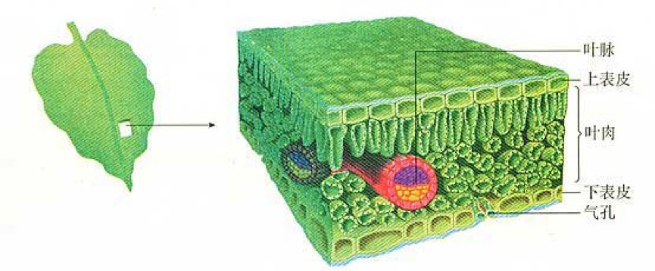
32、植物蒸腾失水及气体交换的“门户”是叶片的气孔，由一对半月形的保卫细胞控制开闭。蒸腾作用能够促进植物体对水分和无机盐的吸收和向上运输，；降低叶片温度。对环境而言，能提高大气湿度、增加降雨量，还能降低环境温度。
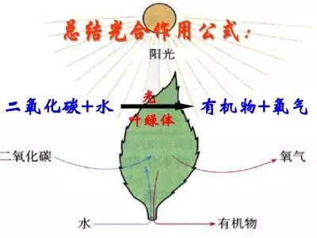
33、光合作用：绿色植物通过叶绿体，利用光能，把二氧化碳和水转化成储存能量的有机物（如淀粉），并释放出氧气的过程。（在叶绿体中进行）
光合作用的原料：二氧化碳和水；
产物：有机物和氧气
条件：光能；
场所：叶绿体
实质：合成有机物，贮存能量
光合作用原理在生产上的应用：合理密植、增加光照、提高二氧化碳浓度等
“绿叶在光下制造有机物”的实验步骤是：暗处理（耗尽叶中有机物）；部分遮光（设置对照实验）；光照数小时后隔水加热（用酒精脱去叶绿素）；清水漂洗，滴加碘液，结果：遮光部分不变蓝，见光部分变蓝 证明：绿叶在光下制造淀粉，光合作用需要光。
34、呼吸作用：动、植物细胞利用氧，将有机物分解成二氧化碳和水，并将储存在有机物中的能量释放出来，供生命活动的需要，称为呼吸作用（在线粒体中进行）。
实质：分解有机物，释放能量
呼吸作用是生物的共同特征。二氧化碳有使澄清的石灰水变浑浊的特性。
35、韧皮部的筛管由上往下运输有机物。
木质部的导管由下往上运输水和无机盐。
形成层的细胞不断的分裂，形成新的木质部细胞的韧皮部细胞。
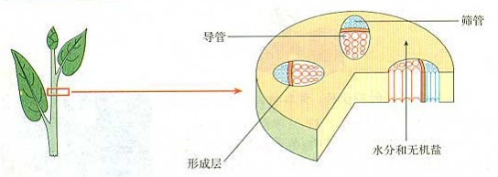

专题四 生物圈中的人
1、人猿同祖：森林古猿
2、男性和女性生殖系统的结构和功能
睾丸是男性产生精子和分泌雄性激素的生殖器官。
卵巢是女性产生卵细胞和分泌雌性激素的生殖器官。
子宫——胚胎发育的场所，胎儿与母体物质交换的场所是胎盘
输卵管——受精的场所
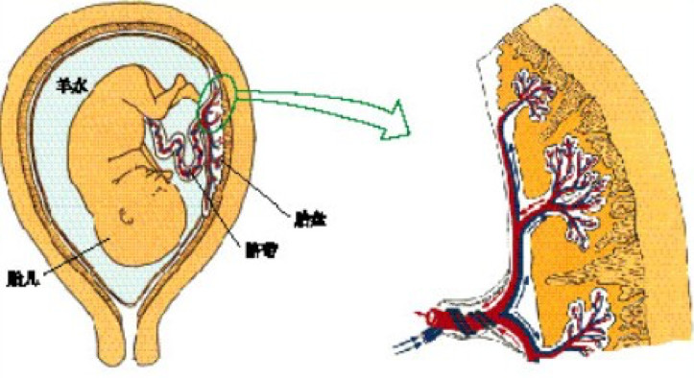
3、青春期的身体变化
①身高突增，神经系统以及心脏和肺等器官功能也明显增强。
②性器官迅速发育：男孩出现遗精，女孩会来月经。
③出现第二性征
4、人体需要的主要营养物质
六类营养物质：糖类、脂肪、蛋白质、水、无机盐和维生素。
人体内三大供能物质：糖类、脂肪、蛋白质。
水：约占体重60%-70%
无机盐：
钙——儿童缺钙易患佝偻病（鸡胸、X形或O形腿）中老年人，易患骨质疏松症。
磷——厌食、贫血、肌无力、骨痛
铁——缺铁性贫血（乏力、头晕）
碘——地方性甲状腺肿、儿童的智力和体格发育出现障碍 海带、紫菜、碘盐
锌——生长发育不良、味沉发生障碍
人体缺乏维生素引起的主要病症
缺乏维生素A：皮肤干燥、夜盲症（夜晚看不清东西）等。
缺乏维生素B₁：神经炎、脚气病（维生素B₁缺乏症）等。
缺乏维生素C：坏血病等。
缺乏维生素D：佝偻病（少年儿童）、骨质疏松症（中老年人）等。维生素D可以促进磷、钙的吸收
5、人体消化系统的组成。
消化道由口腔、咽、食管、胃、小肠、大肠、肛门等器官构成。
消化腺由唾液腺、胃腺、肝脏（最大）、胰腺、肠腺等器官组成。
6、食物的消化和营养物质的吸收过程
淀粉------------------→麦芽糖-----------------→葡萄糖
蛋白质----------多肽------→氨基酸
脂肪--------脂肪微粒---------→甘油和脂肪酸
口腔 | 糖类开始消化 | 唾液淀粉酶
胃 | 蛋白质开始消化 | 胃蛋白酶
小肠 | 糖类、蛋白质、脂肪都能消化 | 消化糖类、脂肪、蛋白质的酶

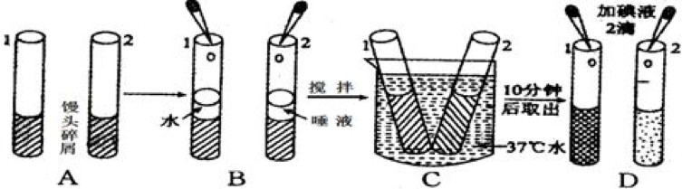
（1）馒头在口腔中的变化
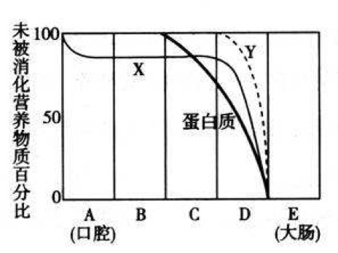
（2）曲线解读
（3）小肠作为主要的消化吸收器官：
含有多种消化酶；
长，且具有小肠绒毛和皱襞，小肠绒毛壁薄，内含毛细血管
7、食物中毒、绿色食品、平衡膳食宝塔
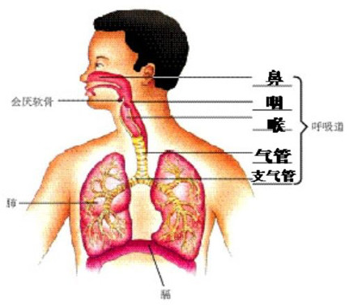
8、人体呼吸系统的组成
呼吸系统由呼吸道和肺组成的。
呼吸系统中的鼻、咽、喉、气管、支气管，是气体进出肺的通道，叫做呼吸道。是气体进出的通道，使进入肺的气体变得温暖、湿润、清洁。喉是呼吸的通道，也是发声的器官。肺是气体交换的场所

9、发生在肺内的气体交换
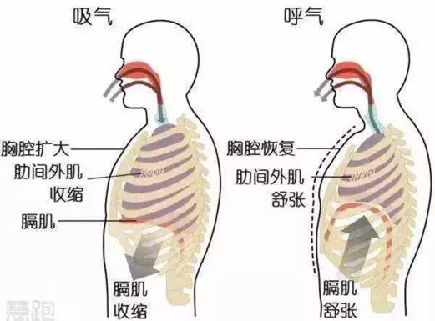
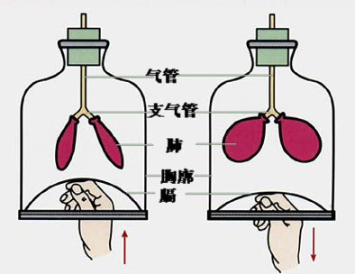
肺与外界的气体交换 原理呼吸运动（吸气和呼气）与呼吸肌有关。
肺泡与血液的气体交换 原理气体的扩散作用
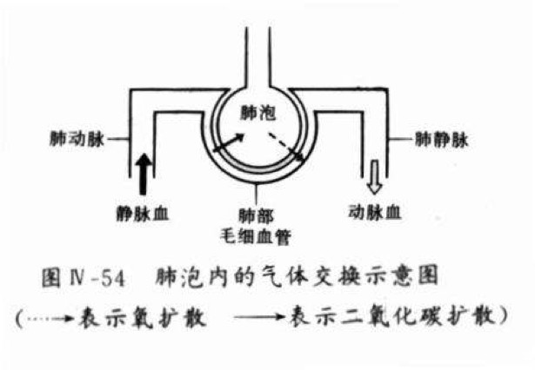
肺泡适于气体交换的特点：肺泡的数量多 表面积很大（100㎡）；肺泡壁极薄，肺泡周围有丰富的毛细血管，肺泡壁和毛细血管壁都只有一层上皮细胞构成，适于气体交换。

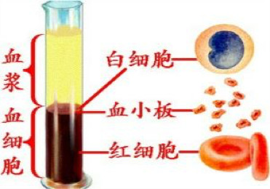
10、血液的成分和功能：血液是由血浆和血细胞组成的。
⑴血浆（形态）：血液分层后，上层淡黄色的透明液体。
（功能）：运载血细胞，运输维持人体生命活动所需的物质和体内产生的废物等。
⑵血细胞：包括红细胞、白细胞和血小板。
A．红细胞：无核，数量最多，有运输氧和一部分二氧化碳的功能。
血红蛋白特性：在氧含量高的地方容易与氧结合,在氧含量低的地方容易与氧分离。
B．白细胞:（形态）：有细胞核（最大、最少）。功能：吞噬病菌，防御和保护作用
C．血小板（形态）：形状不规则,无细胞核（最小）。止血和加速凝血的作用。
11、三种血管的结构和功能比较
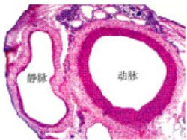
动脉的管壁较厚，弹性大，管内血流速度快。静脉的管壁较薄，弹性小，管内血流速度慢。
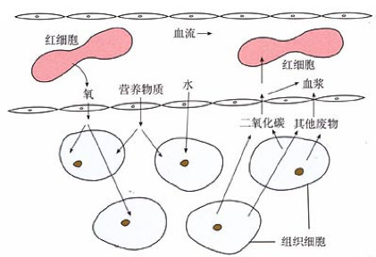

毛细血管是连接最小的动脉和静脉之间的血管，只允许红细胞单行通过。
毛细血管管壁仅由一层扁平上皮细胞构成，管内血流速度慢，便于血液与组织细胞充分地进行物质交换。
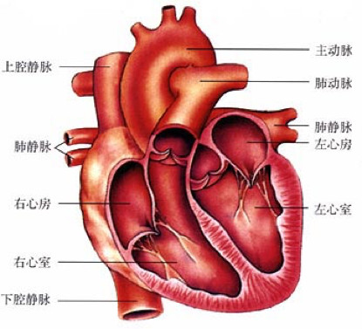
12、心脏的结构和功能
心脏壁主要由心肌构成，功能：血液循环的动力器官，心脏有左心房、右心房和左心室、右心室四个腔，动脉连心室，静脉连心房，房室瓣和动脉瓣的作用保证血液只能沿一定的方向流动，而不能倒流。
血管种类 | 概念和功能 | 管壁
动脉 | 心脏（心室）运往全身 | 管壁厚，弹性大，管内血液流速快血压最高
静脉 | 全身运回心脏（心房） | 管壁薄，弹性小，管内血液流慢，血压最低
毛细血管 | 连通于最少的动脉与静脉之间的血管，血液和细胞间物质交换的场所 | 管壁薄，由一层上皮细胞构成，管内血液流速最慢，血压较低
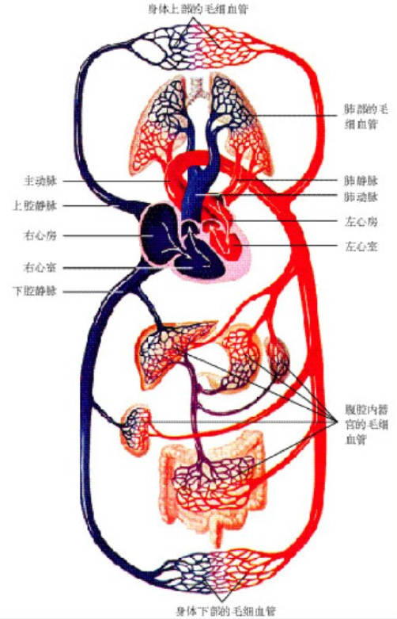
13、人体的体循环和肺循环
体循环：左心室→主动脉→各级动脉→全身毛细血管网→各级静脉→上、下腔静脉→右心房
经过体循环，鲜红的动脉血变成暗红的静脉血。
肺循环：右心室→肺动脉→肺部毛细血管网→肺静脉→左心房
经过肺循环，暗红的静脉血又变成了鲜红的动脉血。
14、区别动脉血和静脉血
动脉血：含氧丰富，颜色鲜红。
静脉血：含氧较少，颜色暗红。
15、输血、血型和无偿献血
输血是时候，应以输入同型血为原则。
健康成年人每次献血200-300毫升不会影响身体。
16、人体泌尿系统的组成
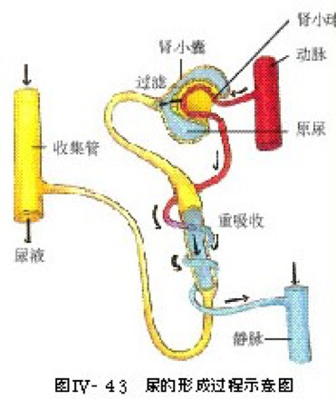
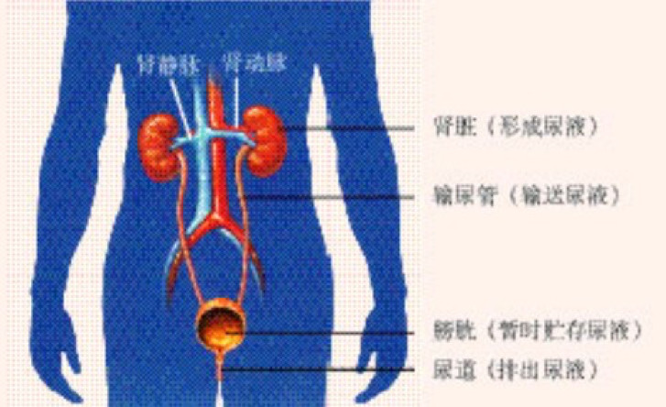
泌尿系统由肾脏、输尿管、膀胱和尿道组成。
肾脏是形成尿液的器官。

17、尿液的形成和排出过程
⑴ 尿液的形成：
①肾小球的过滤作用→形成原尿；（原尿和血浆相比：原尿中无大分子蛋白质）
②肾小管的重吸收作用→形成尿液。（尿液和原尿相比，尿液中无葡萄糖）
尿的排出：肾脏中形成的尿液经输尿管流入膀胱暂时储存
排尿不仅可以排出废物，还对调节体内水和无机盐的平衡，维持组织细胞的正常生理功能有作用。
如果尿液中有蛋白质、血细胞，是肾小球出现问题，尿液中有葡萄糖则可能是肾小管出现病变。

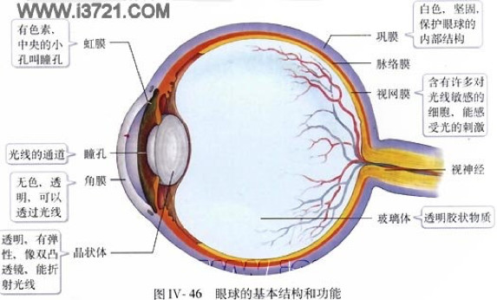
18、 眼球的结构: 与视觉形成有关的主要结构是:角膜、瞳孔、晶状体、玻璃体、视网膜。
视觉的形成：外界物体反射来的光线，经角膜、瞳孔、晶状体和玻璃体，并经过晶状体等的折射，最终落在视网膜上形成一个物像。视网膜上有对光线敏感的细胞，这些细胞将图像信息通过视觉神经传给大脑皮层的视觉中枢，就形成了视觉。
假性近视是由于睫状肌长时间收缩，晶状体曲度过大，导致近处物体形成的物像落在视网膜前方，真性近视是由于眼球前后径过长造成。可配戴凹透镜矫正。
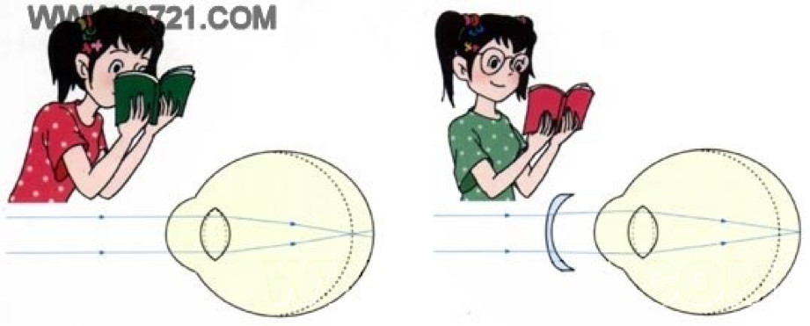

听觉
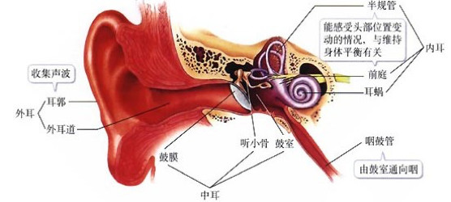
外界的声波经过外耳道传到鼓膜，鼓膜的震动通过听小骨传到内耳，刺激了耳蜗内对声波敏感的感觉细胞，这些细胞就将声音信息通过听觉神经传给大脑的一定区域，人就产生了听觉。
19、神经系统的组成和功能：
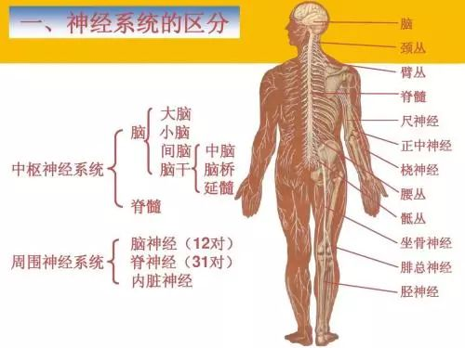
神经元：接受刺激，产生兴奋，传导兴奋。
20、神经调节的基本方式和反射弧的结构：
神经调节的基本方式是反射。反射的结构基础是反射弧。
反射：人体通过神经系统，对外界或内部的各种刺激所发生的有规律的反应。反射的种类：
简单的反射——生来就有的，如：缩手、眨眼、排尿、膝跳等反射。
复杂的反射——人类通过生活经验的积累，逐步形成的，如：望梅止渴、谈梅分泌唾液等。望梅止渴等与语言文字有关的反射是复杂反射也是人类所特有的。

反射弧的结构：感受器→ 传入神经→ 神经中枢→ 传出神经→ 效应器
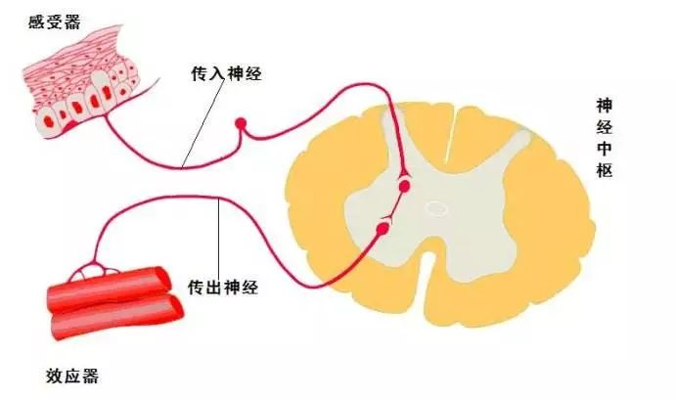
21、人体的腺体
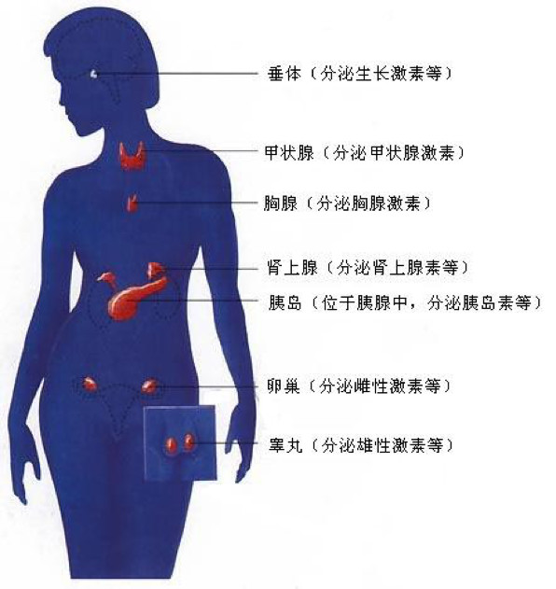

外分泌腺：有导管 唾液腺、汗腺，肝脏
内分泌腺：分泌激素，直接进入血液循环 垂体、甲状腺、胸腺、胰岛和性腺
（2）激素：由内分泌腺的腺细胞所分泌的，对身体有特殊调节作用的微量化学物质。
人体内几种激素的作用：
激素名称 | 产生部位 | 主要功能 | 异常症
生长激素 | 垂体 | 促进生长 | 幼年：不足→侏儒症；过多→巨人症；  成年：过多→肢端肥大症
甲状腺  激素 | 甲状腺 | 促进新陈代谢，促进生长发育，提高神经系统的兴奋性 | 幼年：不足→呆小症（智力低下）  成年：不足→甲状腺功能低下  分泌过多→甲状腺功能亢进（简称“甲亢”）  缺碘导致合成过少：地方性甲状腺肿（大脖子病）
胰岛素 | 胰岛 | 调节糖的吸收利用和转化，以降低血糖浓度 | 分泌不足——糖尿病

专题五 生物圈中的其它生物
1、动物按有无脊柱，可分为脊椎动物和无脊椎动物两大类。动物已知150万种，其中昆虫100万多种，是种类最多的类群。
无脊椎动物：
①腔肠动物：身体呈辐射对称，体表有刺细胞，有口无肛门。如：海葵、海蜇、珊瑚虫、水螅等。
②扁形动物：身体呈左右对称，背腹扁平，有口无肛门。如血吸虫、华支睾吸虫、绦虫。
③线形动物：身体细长，呈圆柱形，体表有角质层，有口有肛门如蛔虫，蛲虫，线虫。
④环节动物 身体呈圆筒形，身体有许多彼此相似的体节构成，靠刚毛和疣足辅助运动。如蚯蚓，沙蚕、水蛭等。
如蚯蚓：1、生活在富含腐殖质的湿润的土壤中。2、以植物枯叶、朽根等为食。3、通过肌肉和刚毛的配合使身体蠕动（在粗糙纸上比玻璃板运动快）；身体分节使躯体的运动更灵活。4、靠可以分泌黏液、始终保持湿润的体壁来呼吸。
⑤软体动物：柔软的身体表面有外套膜，大多有贝壳，运动器官是足。。如：章鱼、乌贼、河蚌、田螺等
⑥节肢动物的主要特征：①体表都有坚韧的外骨骼；②身体和附肢都分节。如：所有昆虫、蜘蛛、蜈蚣、虾、蟹等
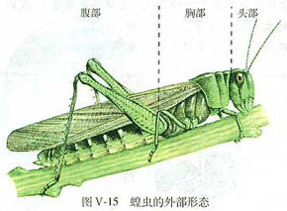
昆虫纲的主要特征：①身体分为头、胸、腹三部分；②胸部有3对足，一般有2对翅。
外骨骼的作用：支持、保护内部柔软器官，防止体内水分蒸发。昆虫是无脊椎动物中唯一会飞的，飞行扩大活动范围，有利于觅食、繁殖。
脊椎动物：
⑴鱼类：靠尾部的摆动和鳍的协调游泳，躯干部和尾部的摆动产生前进的动力，胸鳍、腹鳍和背鳍维持鱼的平衡，尾鳍控制运动的方向；鳃是鱼的呼吸器官，鳃丝密布毛细血管，可吸收溶解在水中的氧气。卵生。变温动物。
鱼类主要特征：①终生生活在水中；②身体表面大多覆盖着鳞片；③用鳃呼吸；④用鳍游泳；

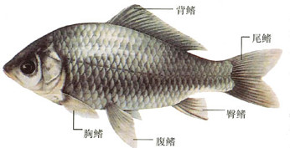
⑵两栖类的主要特征：①体外受精、变态发育、幼体生活水中，用鳃呼吸；②成体生活在陆地上，用肺呼吸；③皮肤裸露、有辅助呼吸作用；④体温不恒定。
⑶爬行类：体表覆盖着坚硬的鳞片或甲，用肺呼吸，在陆地上产卵，卵表面有坚韧的卵壳。
⑷鸟类的主要特征：①有喙无牙齿；②被覆羽毛；③前肢变成翼；④骨中空、内充气体；⑤心腔分四腔；⑥用肺呼吸，并且有气囊辅助呼吸；⑦体温恒定；⑧卵生。
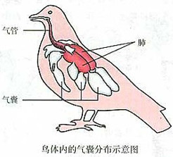
⑸哺乳类的主要特征：①体表被毛；②牙齿有门齿、臼齿和犬齿的分化；③体腔内有隔；④用肺呼吸；⑤心脏四脏；⑥体温恒定；⑦大脑发达；⑧胎生、哺乳。

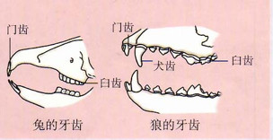

2、运动系统的组成：骨骼和肌肉 （ 骨、关节、肌肉）
三者关系：骨骼肌绕过关节连在不同的骨上。
运动的完成：骨骼肌收缩，牵动骨绕关节活动，躯体产生运动。
骨胳肌的结构和特性：（一块骨骼肌就是一个器官）
结构： 肌腱：骨骼肌两端较细呈乳白色的部分 （结缔组织）
肌腹：中间较粗的部分
特性：肌肉受到刺激（包括由神经传来的兴奋）都会发生收缩，停止刺激，肌肉舒张。

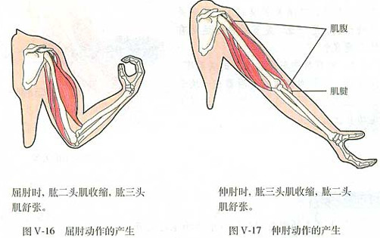

关节包括关节头、关节窝、关节软骨、关节囊和关节腔。
使关节牢固的结构：关节囊，及关节内外的韧带；
使关节灵活的结构：关节软骨（减少摩擦，缓冲震动）、关节囊分泌的滑液

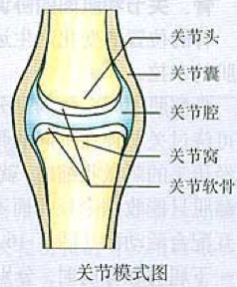

3、区分动物的先天性行为和学习行为：
（1）先天性行为：是动物生来就有的，由动物体的遗传物质所决定的行为。如蜜蜂采蜜，失去幼仔的母鸡抚育小猫。
（2）学习行为：是在遗传因素的基础上，通过环境因素的作用，由生活经验和学习而获得的行为，称学习行为，如鹦鹉学舌，小狗算数。
社会行为的特征：群体中有一定的组织，有明确的分工，有的还有形成等级。
群体中的信息交流方式有动作、声音、气味等。蝶蛾类昆虫可用性外激素通讯。

4、细菌和真菌的特点：
细菌：个体微小，单细胞个体，有细胞壁、细胞膜、细胞质、DNA，有的有鞭毛和荚膜。没有成形细胞核、 叶绿体，通过分裂的方式繁殖后代，细胞内因没有叶绿体，营养方式为异养。恶劣环境下形成芽孢，不是用来繁殖的结构。灭菌以杀死芽孢为准。
培养步骤：配制培养基、高温消毒、冷却、接种、恒温培养。
生长繁殖的条件：水分、适宜的温度、有机物、一定的生存空间，有的还有特殊条件。
细菌的发现者：列文·虎克。微生物学之父：巴斯德。
细菌的形态：球状、杆状、螺旋状
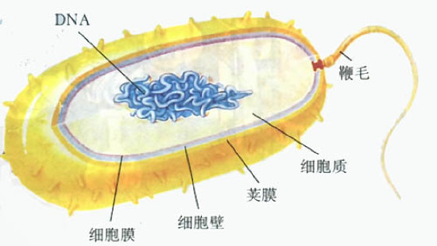

真菌：既有单细胞（酵母菌），也有多细胞的个体，细胞内有真正的细胞核，能产生孢子，孢子生殖的方式繁殖后代，细胞内也没有叶绿体，营养方式为异养。
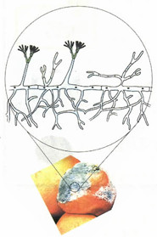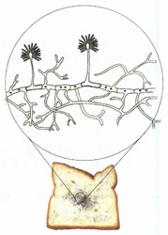

5、细菌和真菌在自然界中的作用

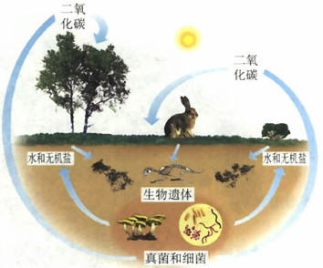

①作为分解者参与物质循环：细菌和真菌把动植物遗体分解成无机物（CO₂，水，无机盐），重新参与物质循环。
②引起动植物和人患病 脚癣是感染了真菌。
③与动植物共生：地衣（真菌和藻类共生）；根瘤（根瘤菌与植物共生）

6、微生物与人类生活：
①食品制作：
曲霉 体内的酶能将淀粉分解为葡萄糖；
酵母菌——无氧时，分解食物中的葡萄糖，产生酒精、二氧化碳，如酿酒制作面包馒头时。
有氧时，分解食物中的葡萄糖，产生二氧化碳和水，繁殖快，如酿酒时要挖一个凹坑等。
乳酸菌——无氧条件下，将葡萄糖转化成乳酸。制酸奶、泡菜等。
②食品的腐败原因：由于细菌和真菌在食品中生长、繁殖活动引起的。
防腐：脱水法、腌制法、烟熏法、真空包装、冷冻法、罐藏法、巴斯德消毒法等。
③制药：抗生素和利用转基因生物生产药物
④净化环境：厌氧菌将有机物分解产生甲烷。好氧菌产生二氧化碳和水。

7、病毒（见专题二末尾）

专题六 生物的多样性及其保护

1、生物分类 依据：形态结构、生理功能 基本单位：种
分类单位，从大到小依次是界、门、纲、目、科、属、种。分类单位越大，包含生物类别越多，生物间的相似程度越低、亲缘关系越远；分类单位越小，则相反。

2、植物的主要类群：藻类植物、苔藓植物、蕨类植物、裸子植物、被子植物。 脊椎动物的主要类群：鱼类、两栖类、爬行类、鸟类、哺乳类。

3、我国特有的部分珍稀植物
裸子植物：苏铁、 银杏 、银杉 被子植物 ：珙桐（中国鸽子树）

4、我国特有的部分珍稀动物
鱼类：中华鲟、达氏鲟、白鲟、新疆大头鱼
两栖类：大鲵、 爬行类：扬子鳄、
鸟类：丹顶鹤、褐马鸡、朱鹮 哺乳类：白鳍豚（水生）、大熊猫、金丝猴

5、生物多样性的内涵包括三个层次：生物种类的多样性、基因的多样性、生态系统的多样性。种类多样性的实质是基因的多样性。我国是裸子植物最丰富的国家，被称为“裸子植物的故乡”。

6、生物多样性面临威胁的原因：滥砍乱伐、滥捕乱杀、环境污染、外来物种的入侵等。
保护生物多样性： 根本措施：生物的栖息环境，保护生态系统的多样性，
最有效措施：建立自然保护区。

专题七 生物圈中生命的延续和发展

1、植物的无性生殖和有性生殖
（1）有性生殖：有两性生殖细胞结合成受精卵，由受精卵发育成新个体
（2）无性生殖：不经过两性生殖细胞结合，由母体直接产生新个体
（3）无性生殖常见的方式有扦插和嫁接：
甘薯、葡萄、菊、月季的哉培，常用扦插的方法：
苹果、梨、桃等很多果树都是利用嫁接来繁育优良品种；（嫁接时应当使接穗与砧木的形成层紧密结合）。
嫁接时，接上去的芽或枝叫做接穗，被接的植物叫做砧木。

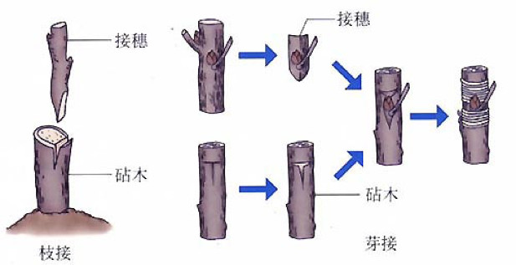

（4）组织培养：是利用无性繁殖原理，使植物组织在人工控制的条件下，通过细胞的增殖和分化，快速发育成新植株的高新技术手段。（利用茎尖、根尖、花药、花粉等）

2、昆虫的生殖和发育
（1）变态发育：在受精卵发育成新个体的过程中，昆虫的幼体和成体的形态结构和生活习性具有一定的差异。
（2）完全变态：家蚕、蜜蜂、菜粉蝶、蝇、蚊等昆虫的发育经过卵、幼虫、蛹、成虫四个时期。
（3）不完全变态：蝗虫、蟋蟀、蝼蛄、螳螂的发育过程经过卵、若虫、成虫三个时期。

3、两栖动物的生殖和发育过程
（1）青蛙生殖发育过程：雄蛙鸣叫→雌雄蛙抱对→蛙的卵块（体外受精）→蝌蚪→青蛙
（2）青蛙发育的四个时期：受精卵→蝌蚪→幼蛙→成蛙。
（3）青蛙的幼体生活在水中，用鳃呼吸，成体生活在陆地，也能生活在水中，用肺呼吸，兼用皮肤辅助呼吸。

4、鸟类的生殖和发育过程
（1）卵壳：保护作用、和外界进行气体交换 卵壳膜：保护作用
卵白：保护作用，提供水分 卵黄：提供主要的营养物质
胚盘：内有细胞核，最终发育成雏鸡。受精卵的色浓而略大。
卵黄、卵黄膜、胚盘是一个卵细胞。

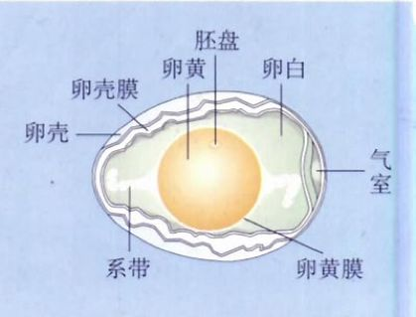

（2）鸟类的生殖和发育过程的行为：求偶、交配、筑巢、产卵、孵卵、育雏。

5、基因控制生物的性状
（1）遗传是指亲子间的相似性，变异是指亲子间和子代间的差异。
（2）性状遗传学中把生物所表现的形态结构、生理特征（人的ABO血型）以及行为方式等。
（3）相对性状：遗传学家把同种生物的同一性状的不同表现形式。
（4）转基因技术：把同一种生物的某个基因，用生物技术的方法转入到另一种生物的基因组中，培育出的转基因生物，就有可能表现出转入基因所控制的性状。
（5）染色体、DNA和基因的关系
一条染色体上有1条DNA分子，DNA分子呈双螺旋结构，基因是有遗传效应的DNA片段。简单说，染色体上有DNA，DNA上有基因。
（6）关注转基因技术给人类带来的影响。如通过转基因的方法，能够培育出高产、优质、抗病的新品种。

6、生殖过程中染色体的变化
（1）体细胞中染色体是成对存在，在形成精子和卵细胞的细胞分裂过程中，染色体都要减少一半。而且不是任意的一半，是每对染色体中各有一条进入精子和卵细胞。

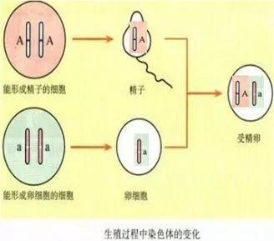

（2）基因在亲子代间的传递
亲代的基因通过生殖活动传给子代的。子代体细胞中的每一对染色体，都是一条来自父亲，一条来自母亲。由于基因在染色体上，因此，后代就具有了父母双方的遗传物质。

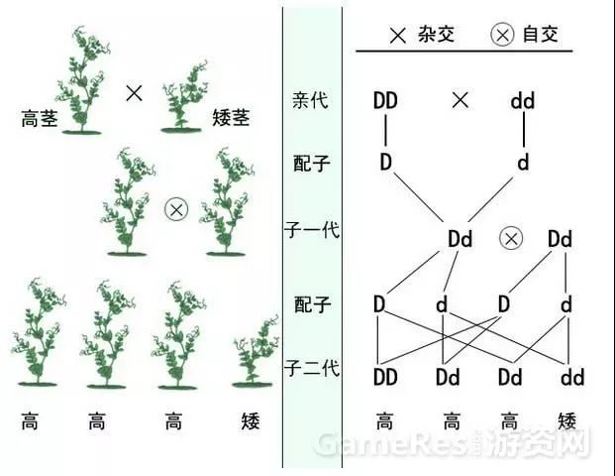

7、基因的显性和隐性
（1）相对性状有显性和隐性之分。例如，豌豆的高和矮，高是显性性状，矮是隐性性状，杂交的后代只表现高不表现矮。
（2）在相对性状的遗传中，表现为隐性性状的，其基因组成只有dd（用英文字母的大、小写分别表示显性基因和隐性基因）一种；表现为显性性状的，其基因组成有DD和Dd两种。
（3）基因组成是Dd的，虽然d控制的性状不表现，但d（隐性基因）并没有受D（显性基因的影响，还会遗传下去。
我国婚姻法规定：直系血亲和三代以内的旁系血亲之间禁止结婚。因为这样，后代患隐性遗传病的几率大。

8、人的性别遗传
（1）人类的性别，一般是由性染色体决定的。一对性染色体为XX时为女性，一对性染色体为XY时为男性。
（2）女性排出一个含X染色体的卵细胞。精子的性染色体有两种，一种是含X染色体的，一种是含Y染色体的。它们与卵细胞结合的机会均等。因此生男生女机会均等。

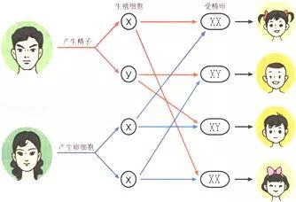

9、区分遗传的变异和不遗传的变异
（1）遗传的变异是由于遗传物质发生改变引起的变异。变异一旦发生，就能够遗传下去。
（2）不遗传的变异是由于环境改变产生的变异。遗传物质没有发生变化。
（3）人类应用遗传变异原理培育新品种例子：人工选择育种、杂交育种、太空诱变育种（基因突变）

10、生物进化的主要历程和总趋势
（1）植物进化的历程原始藻类→原始藓类→原始蕨类→原始种子植物（先裸子植物后被子植物）
（2）、动物进化的历程（脊椎动物） 古代的鱼类→两栖类→爬行类→鸟类、哺乳类
（3）、生物进化的总体趋势：由简单到复杂、由低等到高等、由水生到陆生。

11、生物进化的原因
达尔文的自然选择学说：过度繁殖、生存斗争、遗传变异、适者生存
（1）达尔文认为，在自然界中，生物个体都有遗传和变异的特性，只有那些具有有利变异的个体，在生存斗争中才容易生存下来（适者生存），并将这些变异遗传给下一代，而且有不利变异的个体则容易被淘汰（不适者被淘汰）。（2）根本原因是自然选择。自然界中的生物，通过激烈的生存斗争，适应者生存下来，不适应者被淘汰掉，这就是自然选择。生物通过遗传、变异和自然选择，不断进化。

专题八 健康的生活

1、引起传染病的病原体有：细菌、病毒、寄生虫等
传染病的特点具有传染性、流行性
传染病流行必须同时具备以下三个环节：
（1）传染源指能够散播病原体的人或动物；
（2）传播途径如空气传播、饮食传播、生物媒介传播等；
（3）易感人群指对某种传染病缺乏免疫力而容易感染该病的人群。

2、传染病预防措施：
控制传染源：隔离传染病人、治疗病人等。
切断传播途径：喷洒消毒液，开窗、通风、透气等。
保护易感人群：注射疫苗，锻炼身体，提高免疫力等。

3、人体的三道防线:
第一道：皮肤和黏膜 阻挡、杀灭、清扫
第二道：体液中的杀菌物质和吞噬细胞 吞噬、消灭
第三道：免疫器官和免疫细胞 产生抗体，消灭抗原
抗体：病原体侵入人体后，刺激淋巴细胞产生的一种抵抗该病原体的特殊蛋白质。
抗原：引起人体产生抗体的物质（如病原体等）

4.特异性免疫与非特异性免疫
非特异性免疫（先天性免疫）：生来就有的，对多种病原体发挥作用，如人体第一、二道防线
特异性免疫（后天性免疫）：生活中逐渐建立的，针对某种特定病原体发挥作用，如人体第三道防线
5．免疫的功能：免疫识别、免疫监视、自我稳定

6、安全用药常识
（1）安全用药是指根据病情需要，在选择药物的品种、剂量和服用时间等方面都恰到好处，充分发挥药物的最佳效果，尽量避免药物对人体所产生的不良反应或危害。
（2）药物可以分为处方药和非处方药。非处方药简称为OTC，适于消费者容易自我诊断、自我治疗的小伤小病。
（3）使用任何药物之前，都应该仔细阅读使用说明，了解药物的主要成分、适应症、用法和用量、药品规格、注意事项、生产日期和有效期等，以确保用药安全。
7、急救
①120电话
②人工呼吸：常见的方法是口对口吹气法。每分钟约15-20次。
③人工胸外心脏挤压：每做一次人工呼吸，挤压4-5次。
④出血急救：
动脉（鲜红，一股一股喷射涌出），伤口的近心端用止血带止血。
静脉（暗红，连续不断流出），伤口的远心端用止血带止血

8、健康的定义不仅仅是没有疾病,是指一种身体上、心理上和社会适应方面的良好状态。

